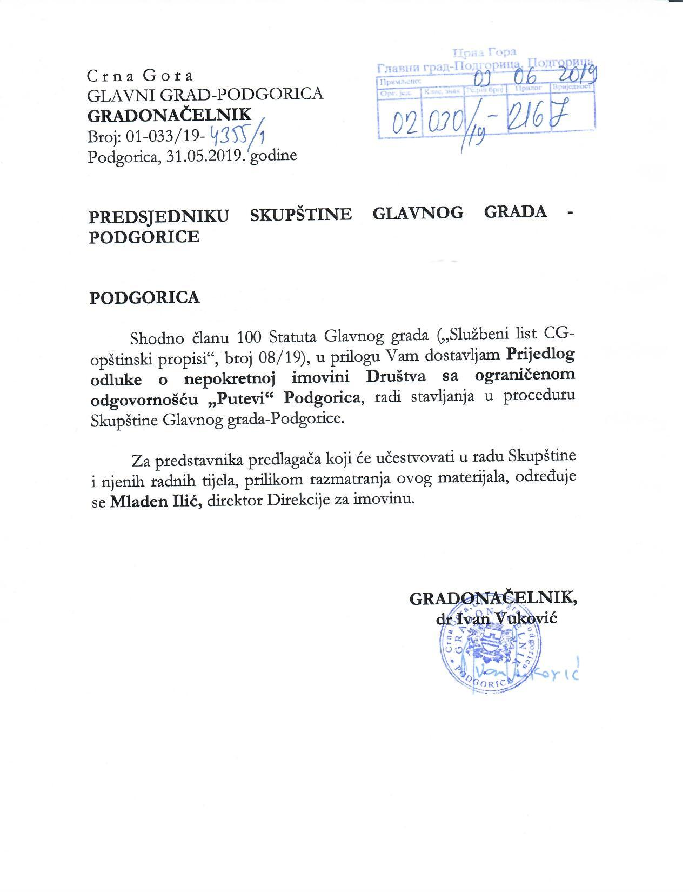

Na osnovu člana 8, člana 25 stav 3 i člana 29 stav 2 Zakona o državnoj imovini ( „Sl.list Crne Gore“, br.21/09, 40/11 ), člana 64 Zakona o privrednim društvima ( „Sl.list RCG“, br.06/02, „Sl.list CG“, br.17/07, 80/08, 40/10, 36/11, 40/11 ), člana 27 stav 1 tačka 2, člana 38 stav 1 tačka 9 i 14 Zakona o lokalnoj samoupravi ( „Sl.list Crne Gore“, br.02/18 ), te člana 24 stav 1 tačka 2 i člana 54 stav 1 tačka 12 i 17 Statuta Glavnog grada ( „Sl.list CG–Opštinski propisi“, br. 08/19 ), Skupština Glavnog grada – Podgorice, na sjednici održanoj dana _________2019.godine, donijela je –

O D L U K U
o nepokretnoj imovini Društva sa ograničenom odgovornošću
„Putevi“ Podgorica

Član 1

U cilju ostvarivanja komunalne djelatnosti strukturu nepokretne imovine Društva sa ograničenom odgovornošću „Putevi“ Podgorica ( u daljem tekstu: Društvo), čini pravo svojine na nepokretnostima, i to:

1. Stambene jedinice na Starom aerodromu
koje se nalaze u objektu broj 1 na katastarskoj parceli broj 2090/1165 iz L.N.br.724 KO Podgorica III, i to:
- stambeni prostor površine 39m2, spratnost 1P, PD43,
- stambeni prostor površine 40m2, spratnost P, PD50,
- stambeni prostor površine 37m2, spratnost P1, PD56,
- stambeni prostor površine 47m2, spratnost P2, PD65,
- stambeni prostor površine 55m2, spratnost P2, PD70,
- stambeni prostor površine 47m2, spratnost P4, PD81,
- stambeni prostor površine 31m2, spratnost P5, PD92,
- stambeni prostor površine 55m2, spratnost P5, PD94,
- stambeni prostor površine 71m2, spratnost P6, PD101.
Navedeni stanovi upisani su na JP „Komunalne usluge“, koje je pravni prethodnik Društva, shodno članu 22 Odluke o osnivanju „Putevi“ d.o.o. Podgorica, a prema Diobenom bilansu broj 2692 od 13.06.2007.godine, pripali su ovom Društvu.

2.Objekti u ul. Zetskih vladara bb ( Servisno skladišna zona Zabjelo )
koji se nalaze na katastarskoj parceli broj 4578/11 iz LN br. 7772 KO Podgorica III, i to:
- dio pomoćne zgrade u vanprivredi br.3, susvojina u obimu 231/297, odnosno površina od 231m2;
- pomoćna zgrada u vanprivredi, broj zgrade 4, površine 83m2, svojina u obimu 1/1,
- pomoćna zgrada u vanprivredi, broj zgrade 6, površine 94m2, svojina u obimu 1/1,

- pomoćna zgrada u vanprivredi, broj zgrade 7, površine 21m2, svojina u obimu 1/1,
- pomoćna zgrada u vanprivredi, broj zgrade 11, površine 10m2, svojina u obimu 1/1.

Član 2

Strukturu nepokretne imovine Društva čini pravo korišćenja na zemljištu:
- Servisno skladišna zona Zabjelo
- Zemljište označeno katastarskom parcelom broj 4578/11 iz L.N.br.7772 KO Podgorica III.
- Servisno skladišna zona Cijevna
- Zemljište označeno katastarskim parcelama broj 138/10, 138/11 i 138/12 iz L.N.br.693 KO Cijevna.

Član 3

Na osnovu ove odluke izvršiće se uknjižba u katastar nepokretnosti kod nadležnog organa uprave.
Član 4

Ova odluka stupa na snagu danom objavljivanja u „Službenom listu Crne Gore – Opštinski propisi“.

Broj: 02–030/19–
Podgorica,________2019.godine

SKUPŠTINA GLAVNOG GRADA – PODGORICA

PREDSJEDNIK SKUPŠTINE,

dr Đorđe Suhih

O b r a z l o ž e nj e

Pravni osnov za donošenje odluke o nepokretnoj imovini Društva sa ograničenom odgovornošću „Putevi“ Podgorica, sadržan je u odredbi člana 8, 25, stav 3 i 29 stav 2 Zakona o državnoj imovini, kojim je propisano da se stvari i druga dobra u državnoj imovini koriste za ostvarivanje funkcija Crne Gore, lokalne samouprave, državnih organa i organa lokalne samouprave i za obavljanje djelatnosti javnih službi čiji je osnivač Crna Gora, odnosno lokalna samouprava, da o davanju na korišćenje, rasporedu i prestanku korišćenja nepokretnosti koje služe za obavljanje djelatnosti javne službe, odlučuje osnivač, te da o raspolaganju nepokretnim i pokretnim stvarima i drugim dobrima u državnoj imovini, na kojima određena svojinska ovlašćenja vrši opština, raspolaže nadležni organ opštine u skladu sa ovim zakonom i statutom.
Takođe, članom 64 Zakona o privrednim društvima, pored ostalog, propisano je da društvo sa ograničenom odgovornošću mogu osnovati fizička ili pravna lica, ulaganjem novčanih ili nenovčanih sredstava u društvo radi ostvarivanja dobiti, kao i da ulozi osnivača čine početni kapital društva.
Članom 27 stav 1 tačka 2, članom 38 stav 1 tačka 9 i 14 Zakona o lokalnoj samoupravi, te članom 24 stav 1 tačka 2 i članom 54 stav 1 tačka 12 i 17 Statuta Glavnog grada, propisano je da opština, odnosno Glavni grad, uređuje i obezbjeđuje obavljanje poslova izgradnje, rekonstrukcije, održavanja i zaštite opštinskih puteva, kao i da skupština raspolaže nepokretnom imovinom i osniva javne službe.
Privredno društvo „Putevi“ d.o.o. Podgorica osnovano je Odlukom Skupštine Glavnog grada Podgorice, broj 01-030/06-9979 od 27.12.2006.godine, kojom je u članu 10 definisan osnovni kapital društva, koji se sastoji od novčanog uloga u iznosu od 10.000,00 eura, te nenovčanog uloga koji čini objekat i zemljište u Bulevaru Ivana Crnojevića br.10, objekti na Zabjelu - servisna zona, objekti na Cijevni, stanovi, zemljište na Cijevni, zemljište na Zabjelu sa JP „Čistoća“ i oprema. Takođe, članom 22 Odluke predviđeno je da je Društvo pravni sljedbenik Javnog preduzeća „Komunalne usluge“ u dijelu prava i obaveza koje se odnose na osnovnu djelatnost, u skladu sa diobenim bilansom i ugovorom o razgraničenju prava, obaveza i rasporeda zaposlenih, zaključenim između JP „Komunalne usluge“; Podgorica, „Tržnice i pijace“ d.o.o. Podgorica, „Deponija“ d.o.o. Podgorica, „Parking servis“ d.o.o. Podgorica i „Putevi“ d.o.o.Podgorica.
Odlukom Odbora direktora „Putevi“ d.o.o. Podgorica, broj 401/1 od 09.02.2013.godine, o smanjenju osnovnog kapitala, na koju je Skupština Glavnog grada Podgorice dala saglasnost Odlukom broj 01-030/13-121 od 12.02.2013.godine, smanjen je osnovni kapital u dijelu nenovčanog uloga osnivača u osnovnom kapitalu Društva, za nepokretnosti koje čine zemljište i objekat u Bulevaru Ivana Crnojevića br. 10.

Prema aktu „Putevi“ d.o.o. Podgorica, broj 2713 od 24. maja 2019.godine, koji je dostavljen Direkciji za imovinu, imovinu ovog Društva čini 9 stambenih jedinica koje se nalaze u objektu broj 1 na kat.parceli broj 2090/1165 KO Podgorica III, te objekti koji se nalaze na kat.parceli broj 4578/11 KO Podgorica III, opisano u članu 1 predložene odluke.
Pored navedenog, ovo Društvo koristi zemljište na Cijevni i na Zabjelu, opisano u članu 2 predložene odluke.
Budući da je, prema Zakonu o komunalnim djelatnostima, obavljanje komunalne djelatnosti, među kojima je i održavanje opštinskih puteva i biciklističkih staza, od javnog interesa, to je za nesmetan rad privrednog društva „Putevi“ d.o.o. Podgorica, neophodno odrediti strukturu nepokretne imovine ovog Društva.

Shodno iznijetom, predlaže se skupštini Glavnog grada da donese Odluku o nepokretnoj imovini Društva sa ograničenom odgovornošću „Putevi“ Podgorica.

